10 gemischte Aufgaben zur Vorbereitung der Vorabiturklausur 2.2010 WAL

Lösungen

1. Bilde die erste Ableitungfunktion folgender Funktionen:

a) $f(x)=\text{cos}(x\text{sin}(\frac{1}{x}))$ b) $f(x)=\frac{1}{1+x^{6}}e^{\frac{1}{x^{2}}}$ c) $f(x)=\text{ln}(\frac{e^{−x}+e^{x}}{−e^{−x}+e^{x}})$
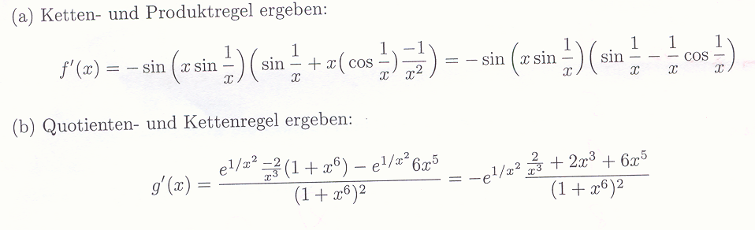
c) $f^{'}(x)=\frac{−e^{−x}+e^{x}}{e^{−x}+e^{x}}⋅(\frac{(−e^{−x}+e^{x})(e^{−x}+e^{x})−(e^{−x}+e^{x})(e^{−x}+e^{x})}{(−e^{−x}+e^{x})^{2}})$
2. Berechne das Integral $\int_{0}^{2}{{\text{te}}^{t^{2}}\text{dt}}$ auf zwei verschiedene Arten.
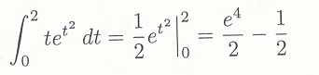Substitution ! PI geht nicht wegen der fehlenden Stammfunktion zu $e^{t^{2}}$.

3. Bestimme die Gleichung einer Geraden durch die Punkte P(1/1) und Q(2/-1)
a) mit Hilfe der AG
$g:\vec{x}=\left(\begin{matrix}1 \\ 1\end{matrix}\right)+r\left(\begin{matrix}1 \\ −2\end{matrix}\right)$

b) mit Hilfe der Analysis
$m=\frac{−2}{1}=−2;y=−2x+b;1=−2+b;b=3;y=−2x+3$

- Zeige: d(P;g)=2 mit P(3/4/0) und g mit $g:\vec{x}=\left(\begin{matrix}2 \\ 2 \\ −1\end{matrix}\right)+r\left(\begin{matrix}2 \\ 0 \\ 2\end{matrix}\right)$Lotfußpunkt L berechnen oder so www.nibis.ni.schule.de/~lbs-gym/Vektorpdf/AbstandPunktGerade.pdf

- $A=\left(\begin{matrix}1 & 0 & −1 \\ 0 & −1 & 1 \\ −1 & 1 & 0\end{matrix}\right)$, $B=\left(\begin{matrix}2 & 0 & 1 & 0 & 3 & 0 \\ 0 & 2 & 0 & 1 & 0 & 3 \\ 2 & 0 & 1 & 0 & 3 & 0\end{matrix}\right)$, $C=\left(\begin{matrix}1 \\ 2 \\ 3 \\ 1 \\ 2 \\ 3\end{matrix}\right)$Zeige: $\text{ABC}=\left(\begin{matrix}0 \\ −3 \\ 3\end{matrix}\right)$
A(BC) geht schneller

- Ermittle alle Lösungen der Gleichung $A\vec{x}=\vec{0}$ mit $A=\left(\begin{matrix}3 & 1 & 5 \\ 1 & 3 & 4 \\ 0 & 8 & 7\end{matrix}\right)$.
$$x_{3}=t;x_{1}=−\frac{\text{11}}{8}t;x_{2}=−\frac{7}{8}t$$
- Bestimme: $\underset{n→∞}{\text{lim}}n\text{ln}(1+\frac{x}{n})$ Ergebnis : x !!

- Zeige: In jedem Quader mit quadratischer Grundfläche sind die Raumdiagonale und eine der Diagonalen der Grundfläche orthogonal.
Bessere Formulierung: Zeigen Sie: In jedem Quader mit quadratischer Grundfläche ist jede der Raumdiagonalen zu einer der Diagonalen der Grundfläche orthogonal.
Lösungsmöglichkeit:
a,b spannen die grundfläche auf (Pfeile fehlen, bitte ergänzen !)
c : der dritte im bunde
a+b+c : die raumdiagonale
a-b : die andere diagonale
Bedingungen:
|a| = |b|
a*b = 0
a*c = 0
b*c = 0
zu zeigen:
(a+b+c)*(a-b) = 0
Ausmultiplizieren ... und schon fast fertig.

- Welche Punkte der $x_{3}−\text{Achse}$haben von der Ebene $E:2x_{1}−x_{2}+2x_{3}=1$ den Abstand 1 ?
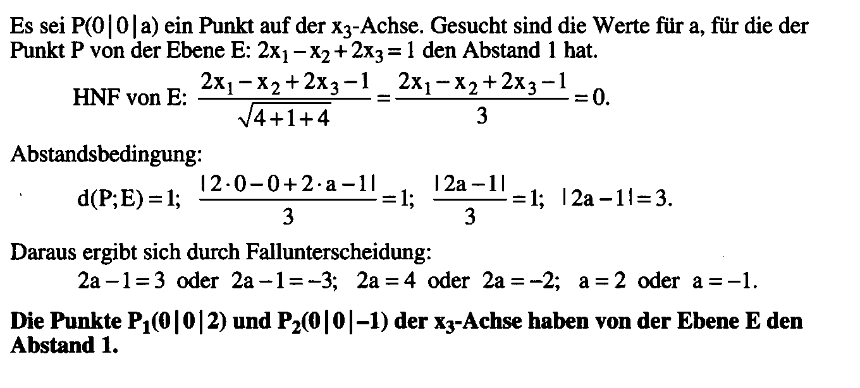
- Das Schaubild einer ganzrationalen Funktion 3.Grades berührt die x-Achse im Ursprung. Ihr Wendepunkt ist der Punkt W(1/2). Bestimme eine Funktionsgleichung.

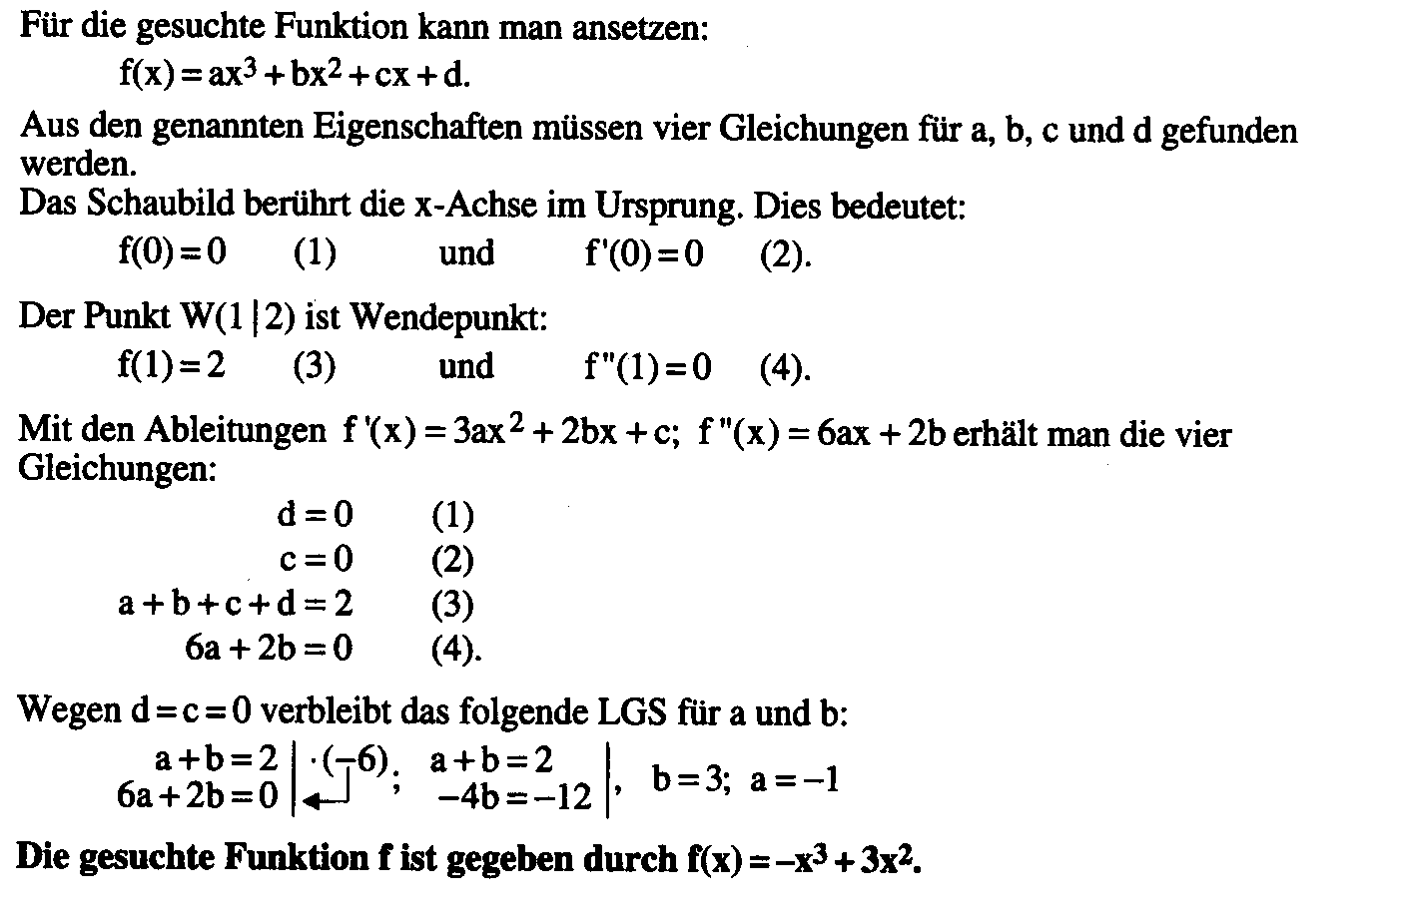
Komplexere Aufgaben zur Vorbereitung der Vorabiturklausur 2.2010 WAL

Aufgabe 1

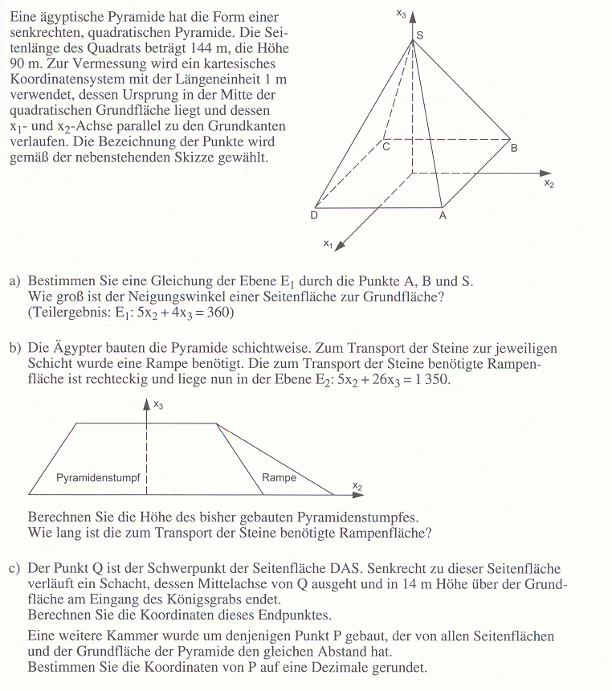
Lösung:
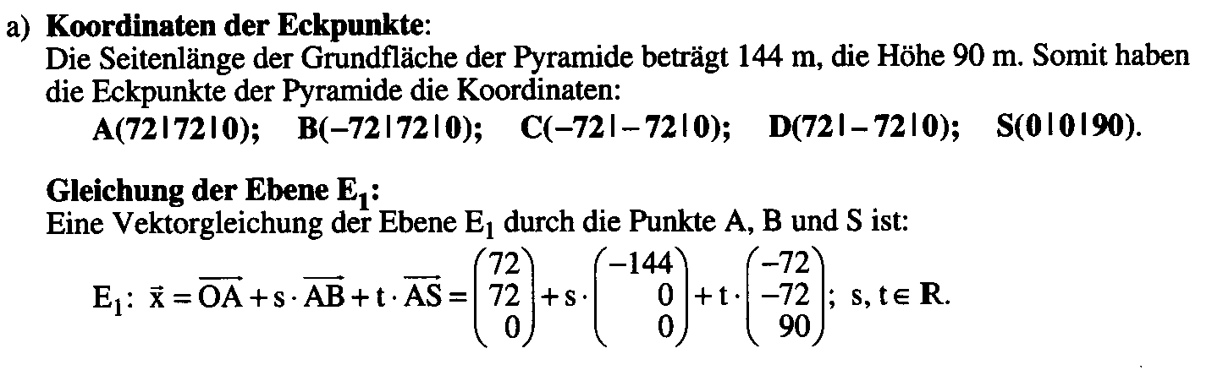
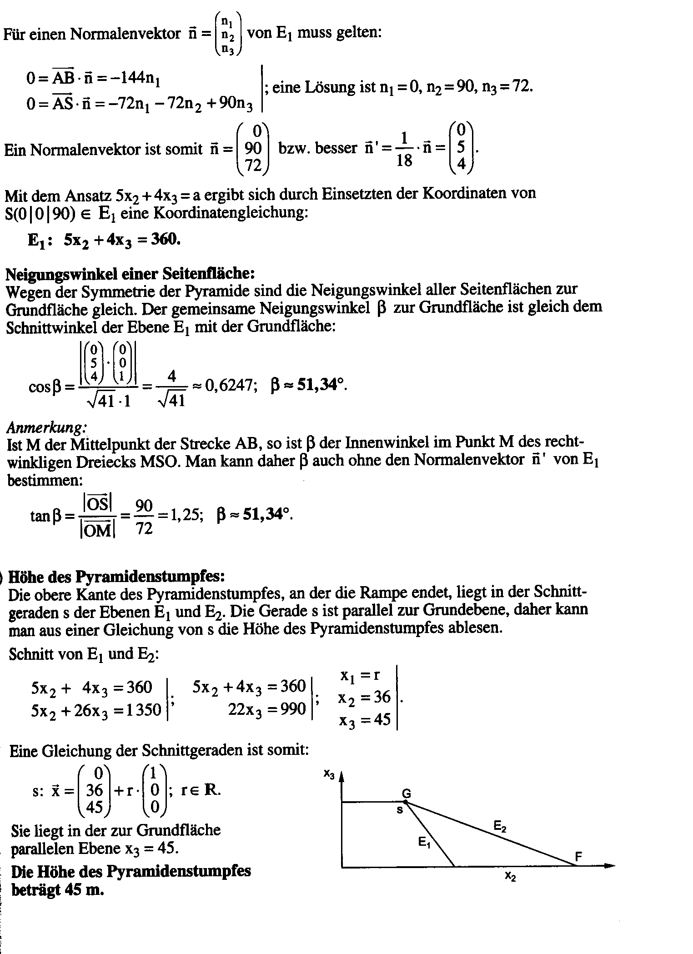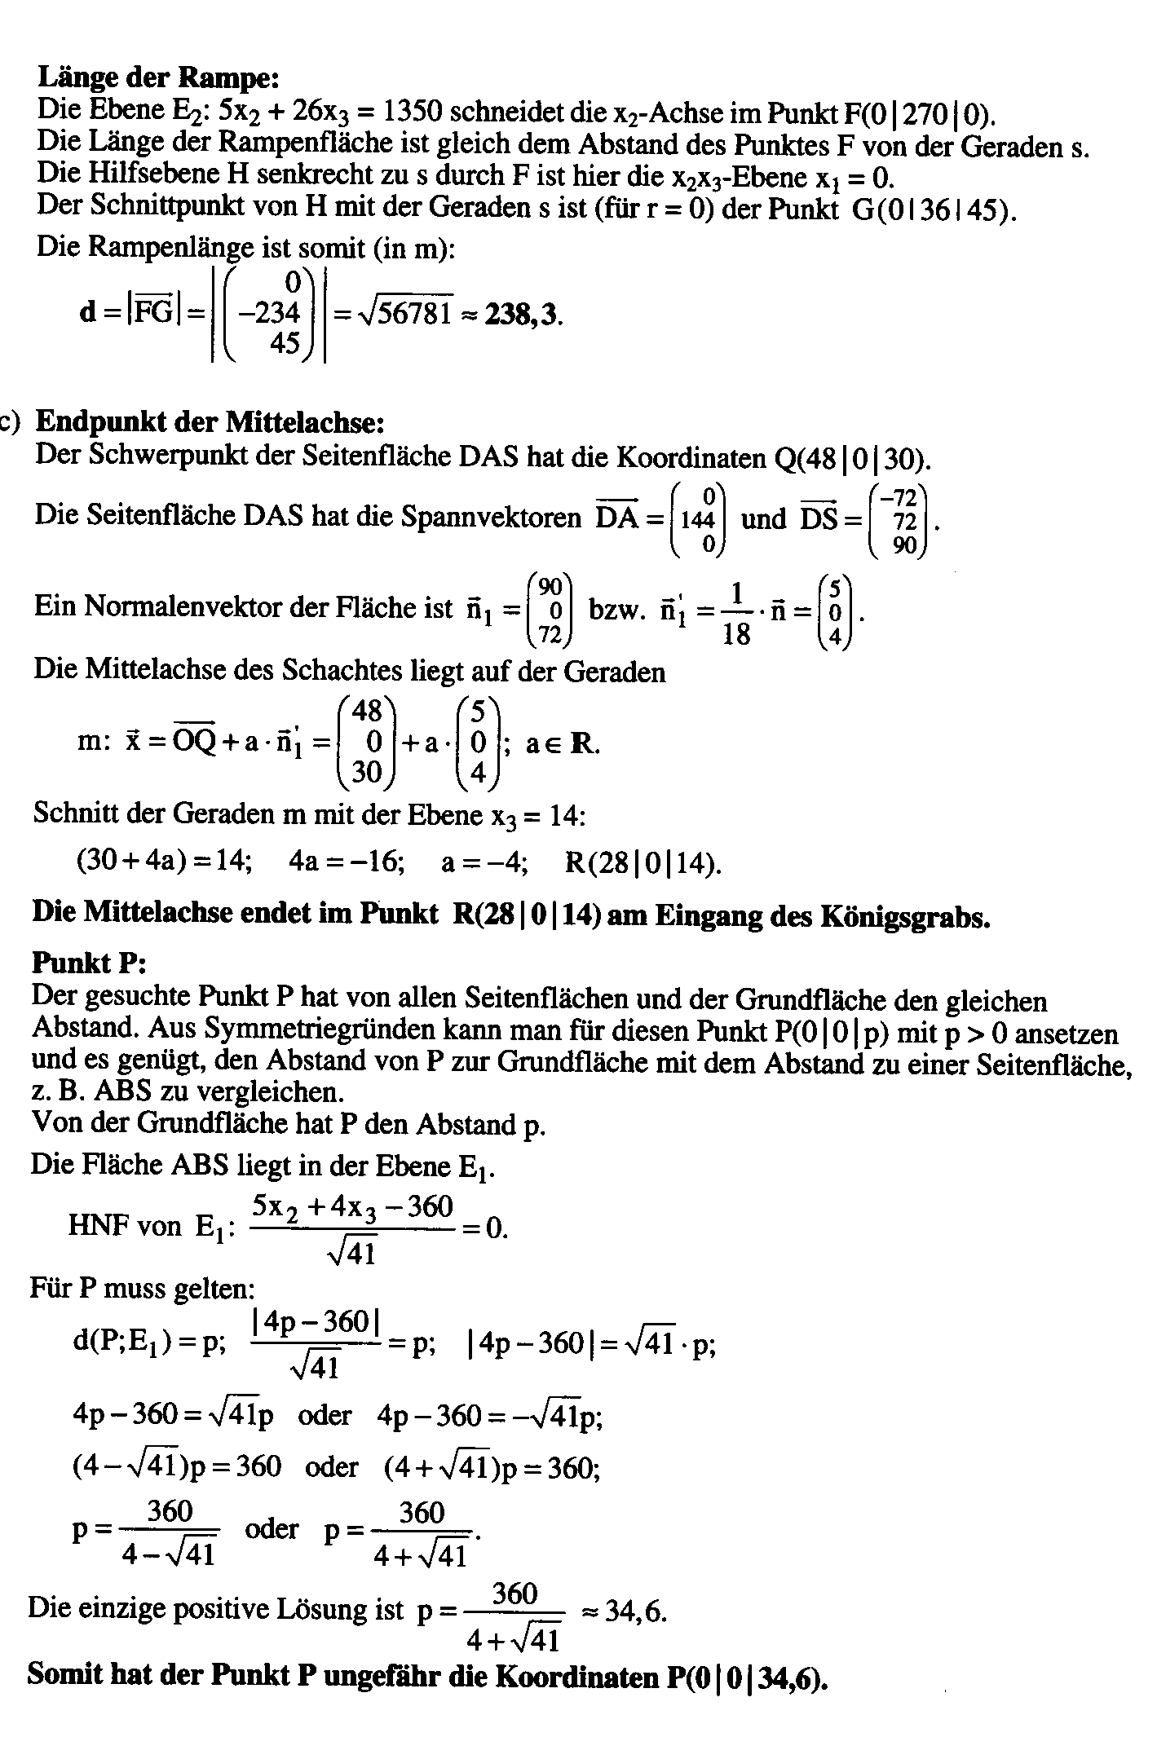
Aufgabe 2
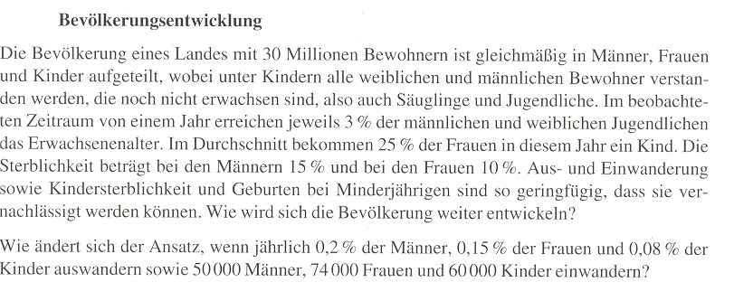
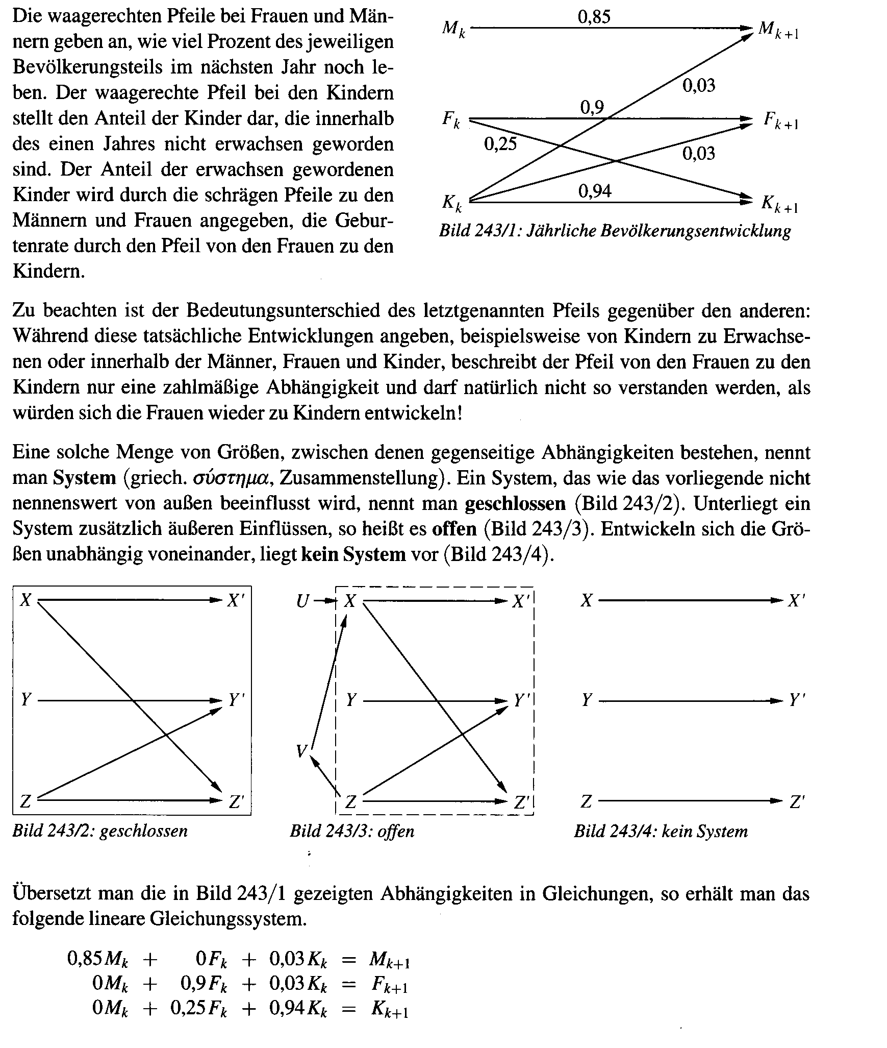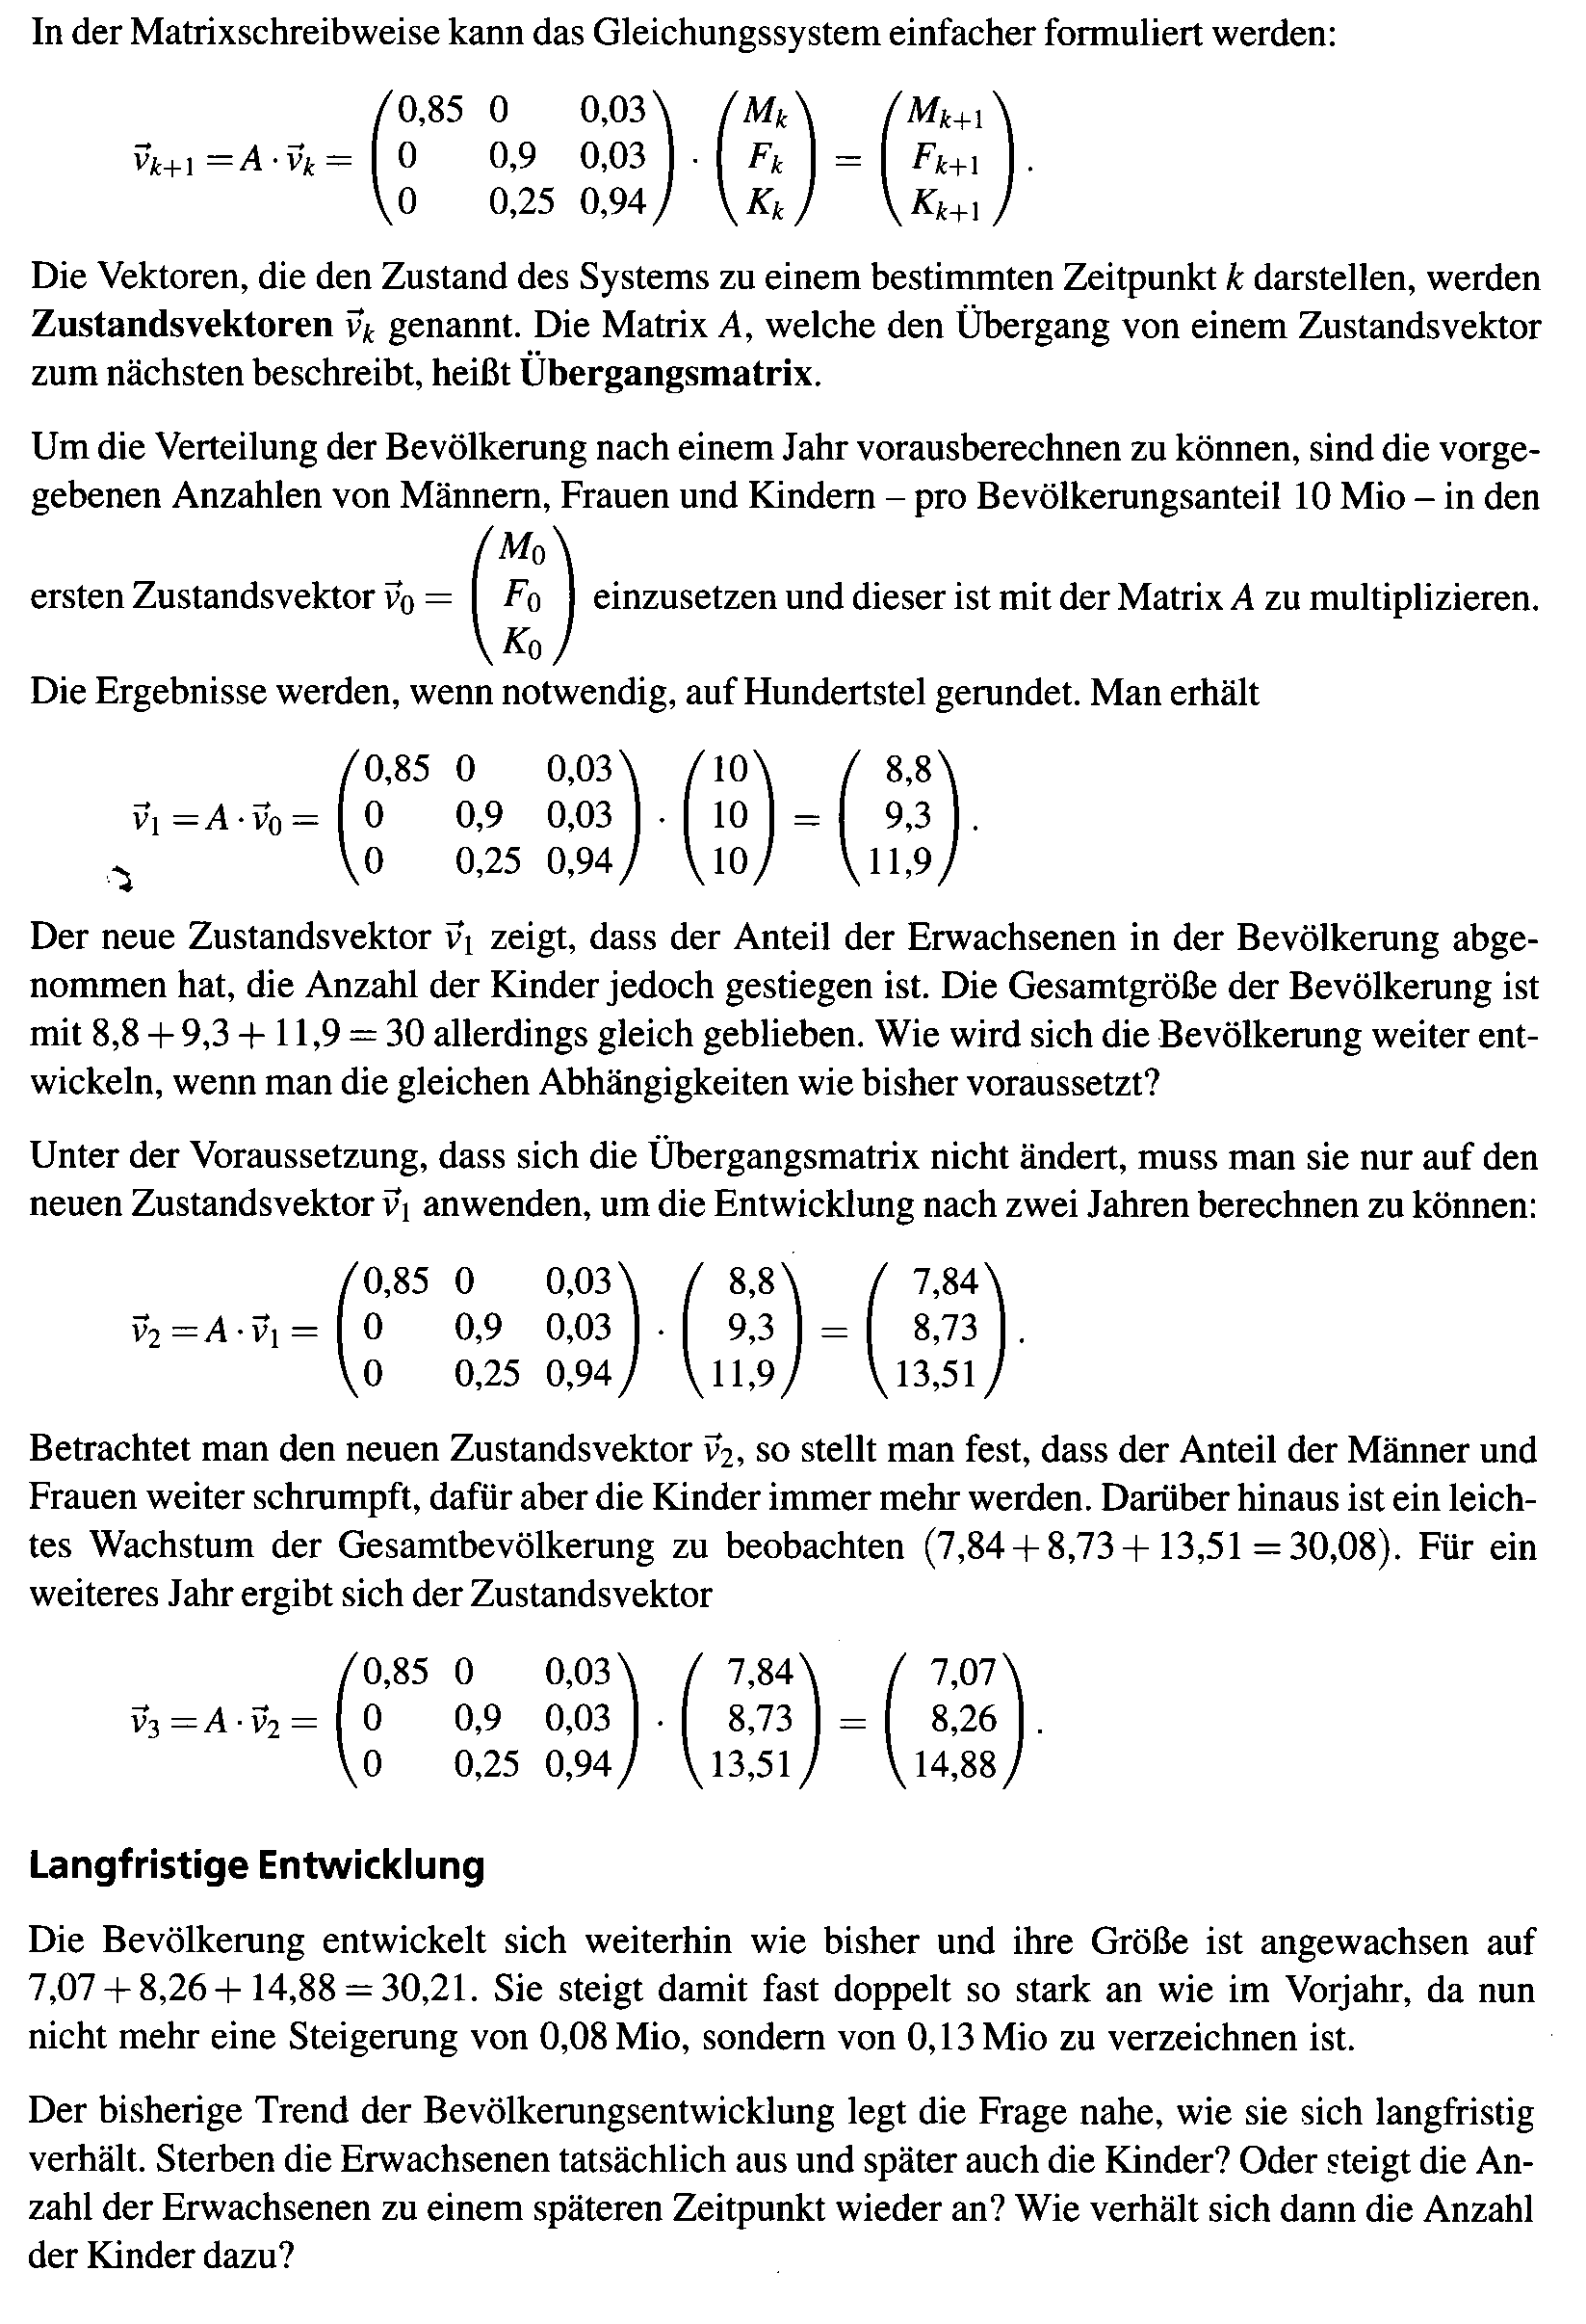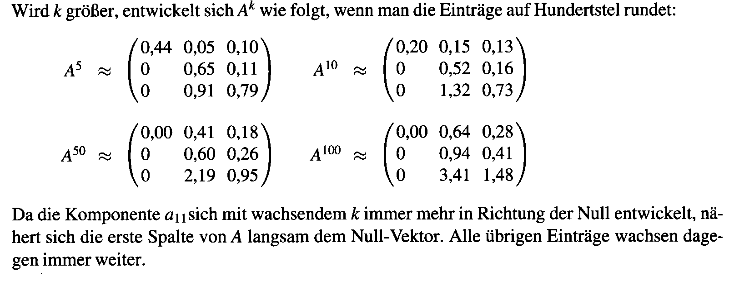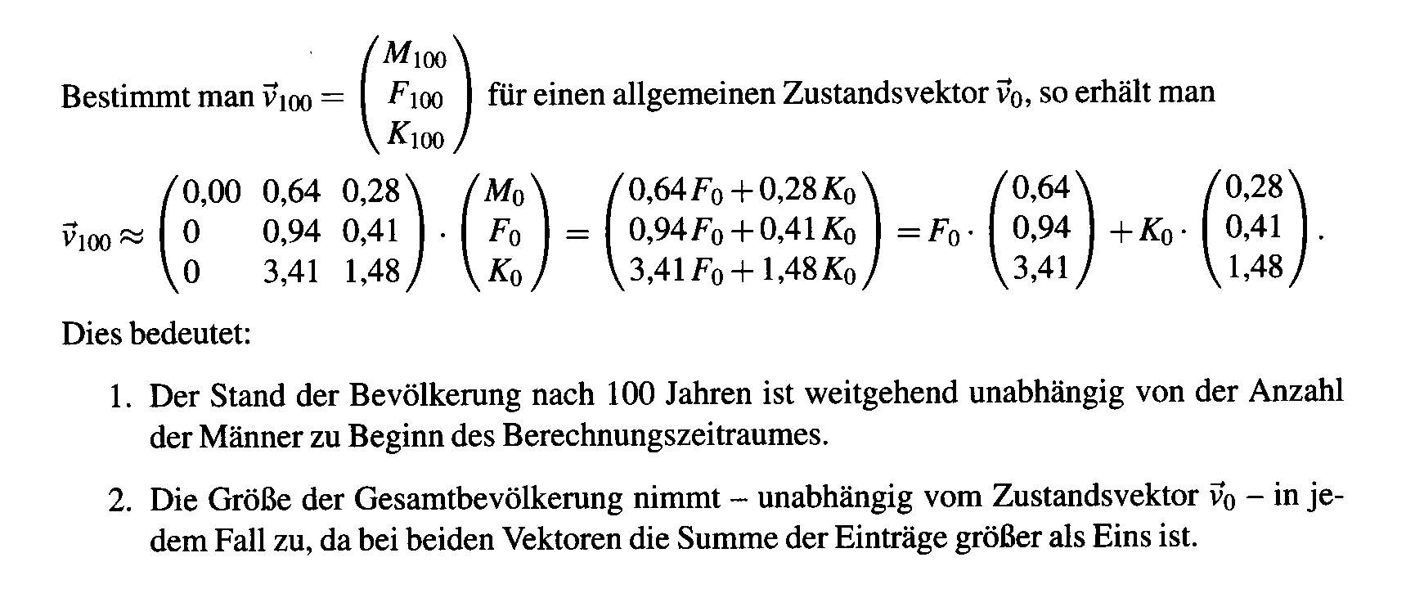

Aufgabe 3 (nur Teillösungen)

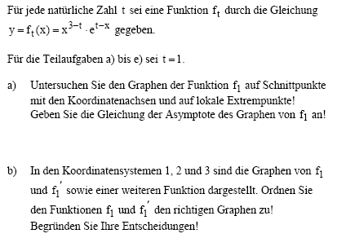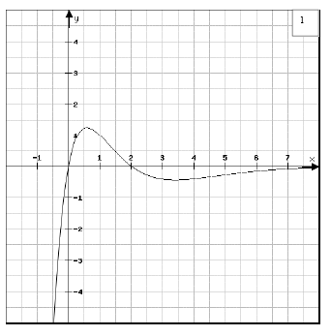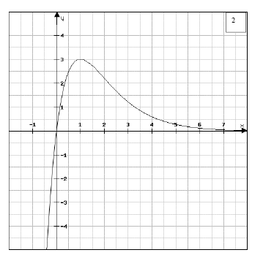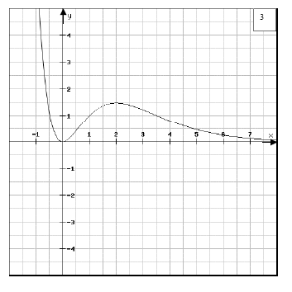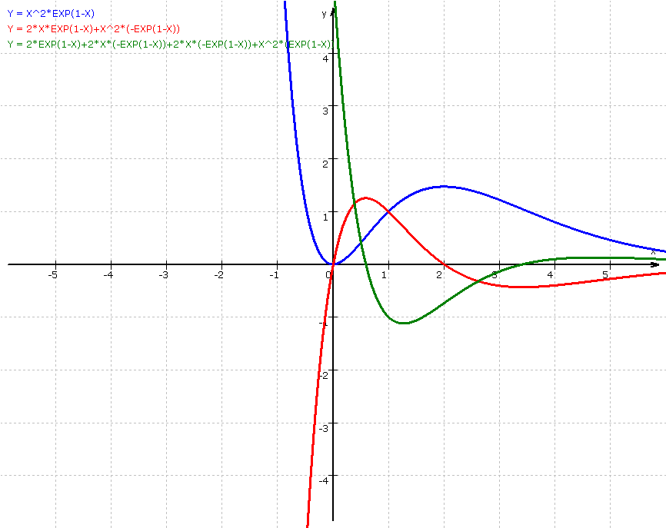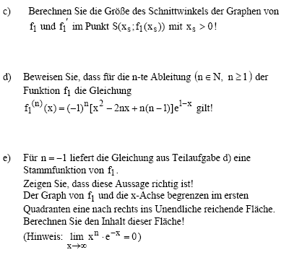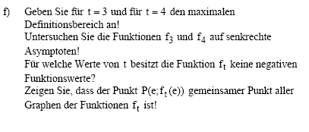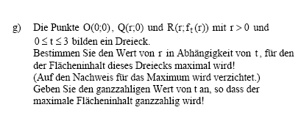 Viel Erfolg !

Der Mangel an mathematischer Bildung gibt sich durch nichts so auffallend zu erkennen wie durch maßlose Schärfe im Zahlenrechnen.
Carl Friedrich Gauß

